1.藝術與人文課程

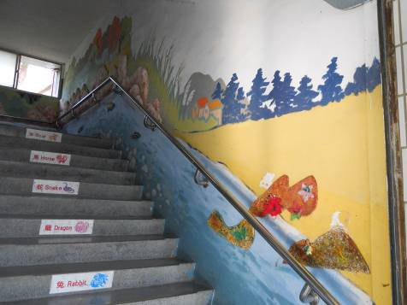
說明 | 溪流生物校園布置
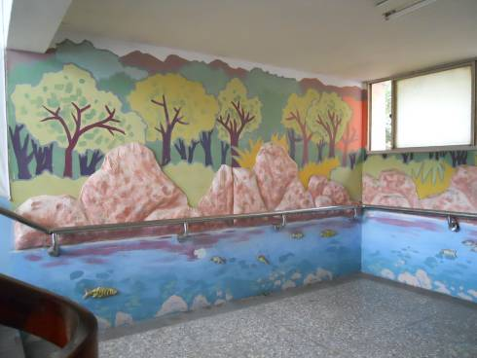
說明 | 溪流生物校園布置
藝術與人文課程
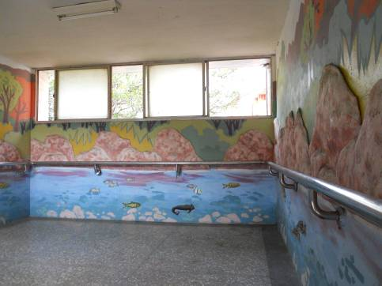
說明 | 溪流生物校園布置
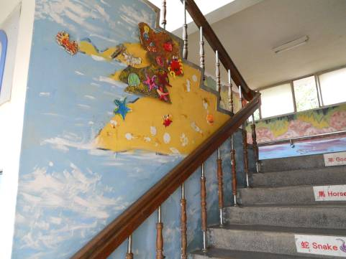
說明 | 溪流生物校園布置

